Návod pro montáž rámu /Montageanleitung Rahmen JOHN DEER X300R/305R

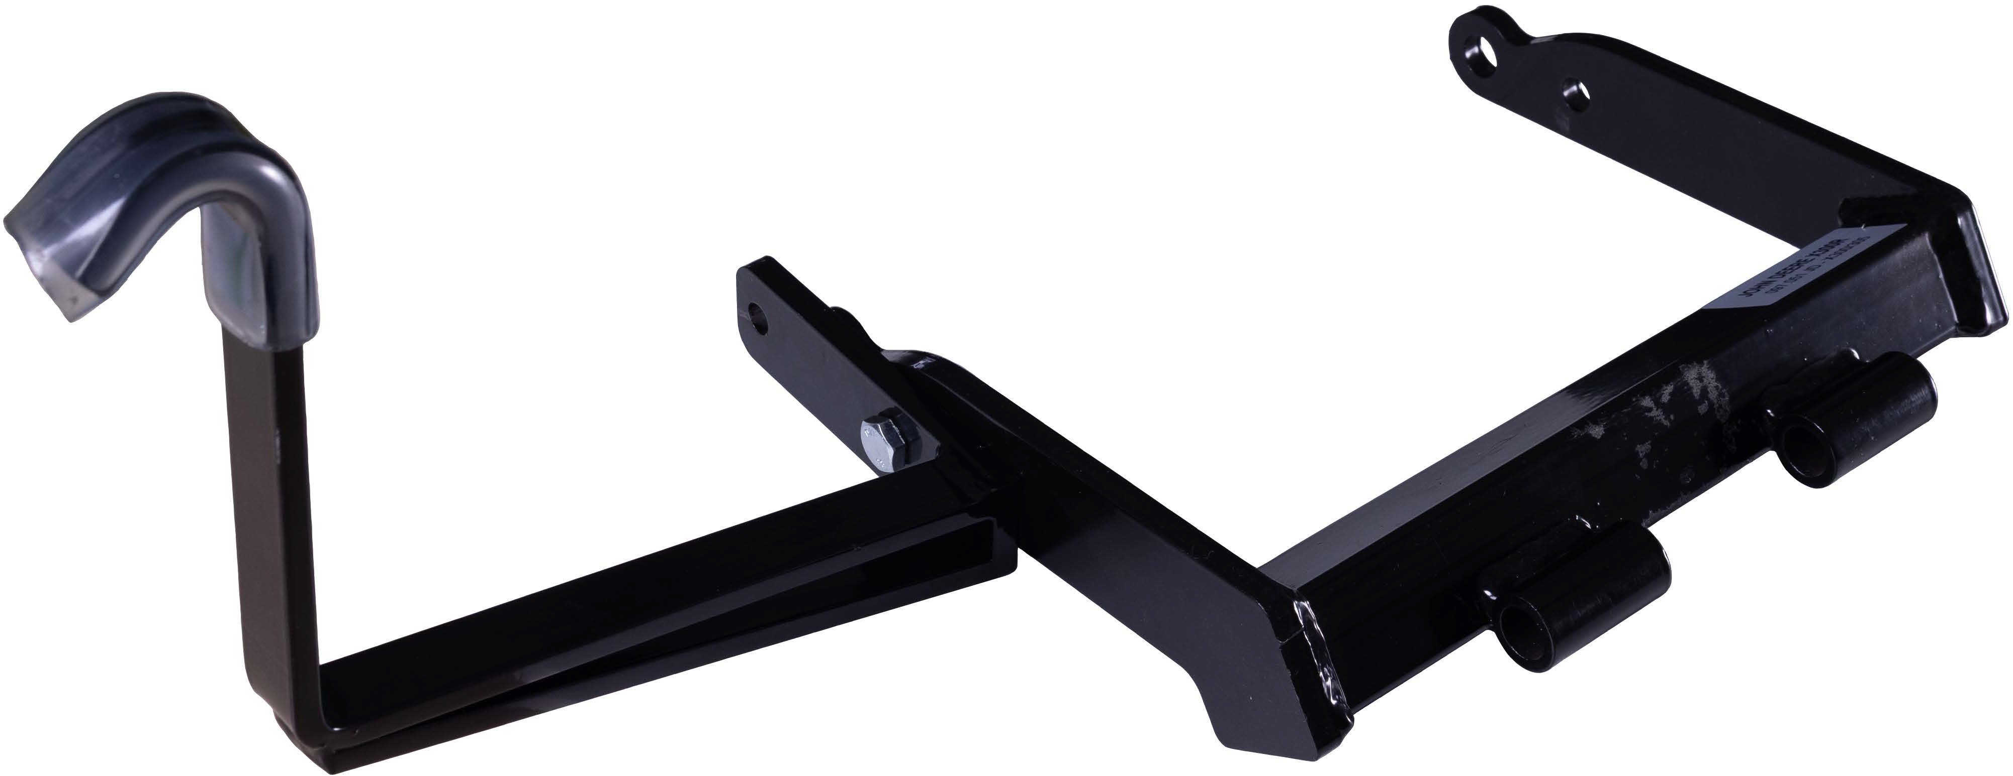

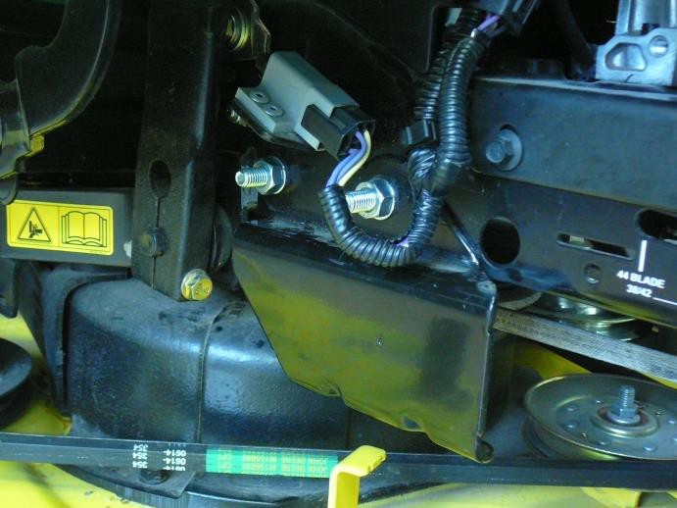
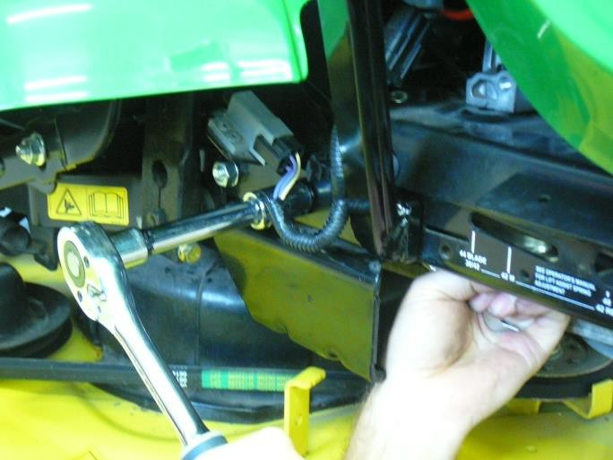
1.Vyměňte šrouby za M 10 x 30 na pravé str.traktoru. 2. Namontujte hák přes původní plech a dotáhněte. Auf der rechten Seite des Traktors Schrauben gegen Den Haken über das ursprüngliche Blech montieren M 10 x 30 wechseln. und anziehen.
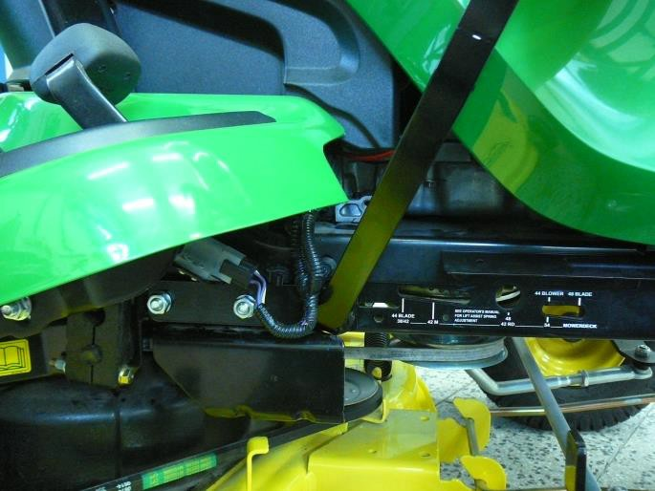
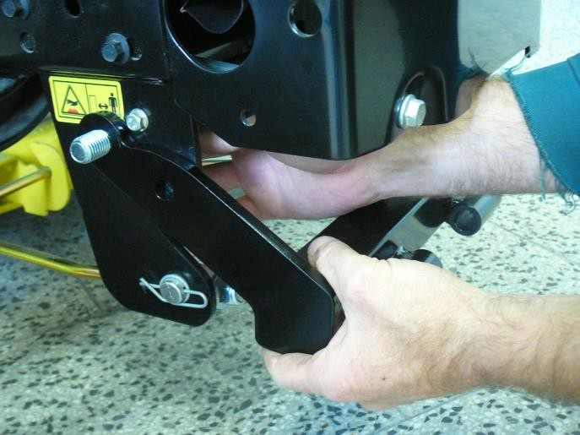

3. Levý bok je připraven. 4. Nasaďte přední díl rámu
Die linke Seite ist vorbereitet. Den vorderen Teil des Rahmens ansetzen.

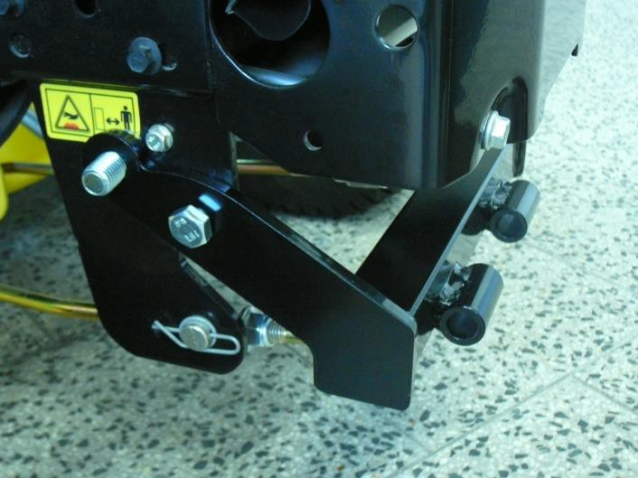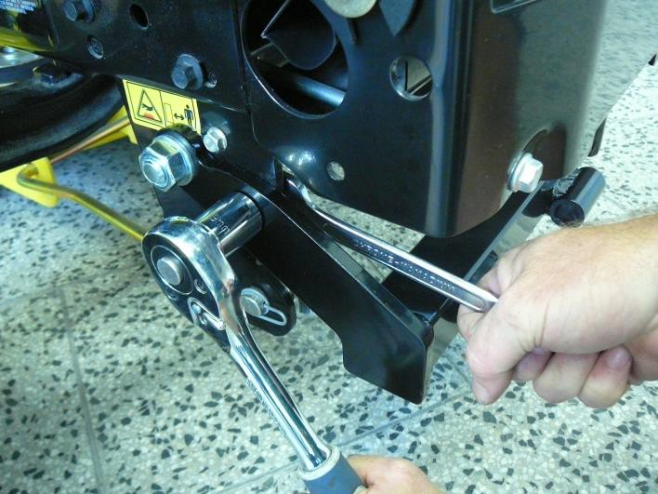
5. Přichytněte šrouby a maticemi M 16x35 a M 12x30 . 6. Všechny šrouby řádně dotáhněte Mit Schrauben und Muttern M 16x35 und M 12x30 Alle Schrauben richtig anziehen. befestigen.
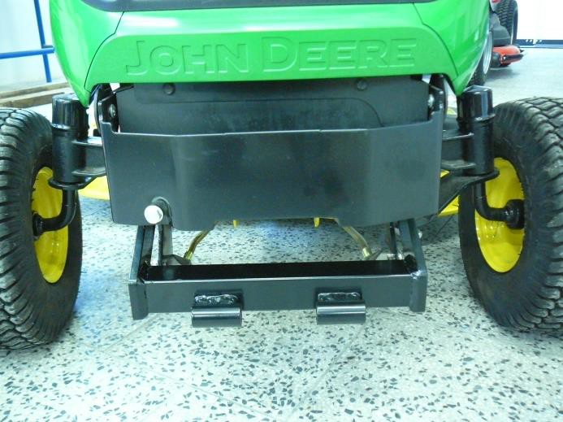
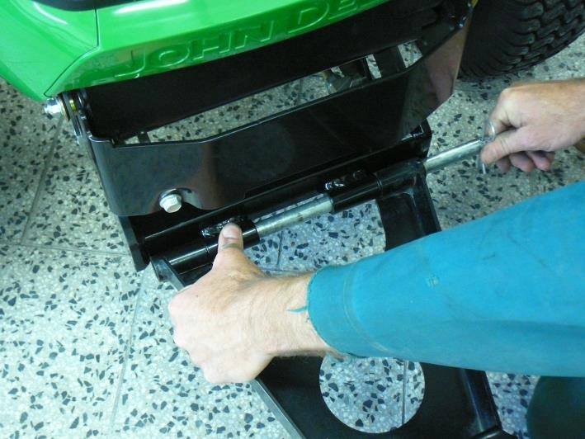
7.Připravený rám k nasazení radlice. 8. Přiložte smontovanou sněhovou radlici, zasuňte čep. Der Rahmen ist zum Ansetzen des Schneeschilds Den vormontierten Schneeschild ansetzen, vorbereitet. Bolzen einstecken.
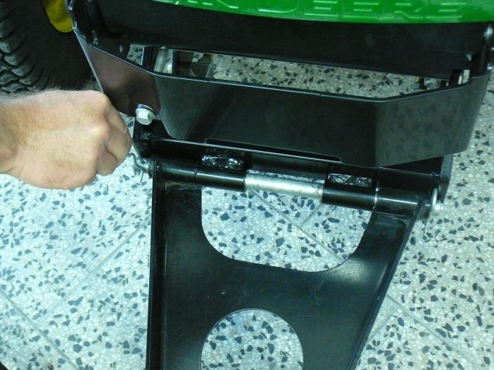
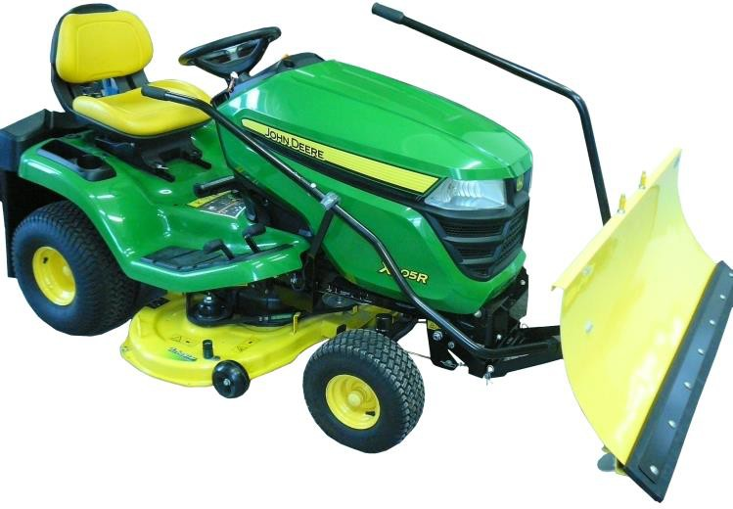
9. Zajistěte závlačkou. 10. Zajištěná radlice na rámu traktoru, nasazená Mit Splint sichern. zvedací a ovládací páka.
Schneeschild am Rahmen des Traktors gesichert, Hebe- und Bedienungshebel angesetzt.

